監察院陳情信箱 操作使用說明
步驟１：點選本院全球資訊網(http://www.cy.gov.tw)首頁之便民服務/陳情信箱。
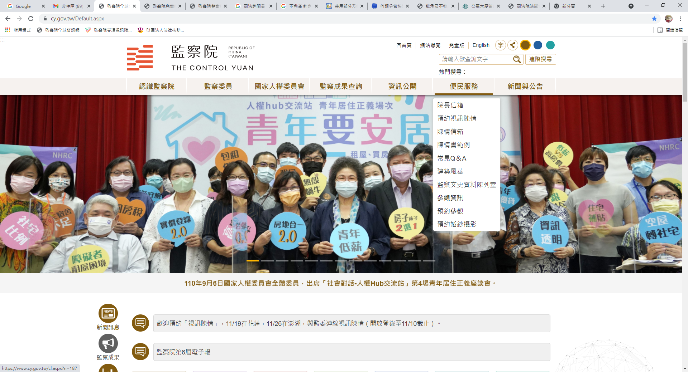
*陳情信箱流程說明
步驟２：首次陳情，請先點選「註冊」進行個人資料登錄。
- 請輸入您的電子郵件、姓名、密碼、密碼確認、通訊地址及聯絡電話後，並點選「申請」。
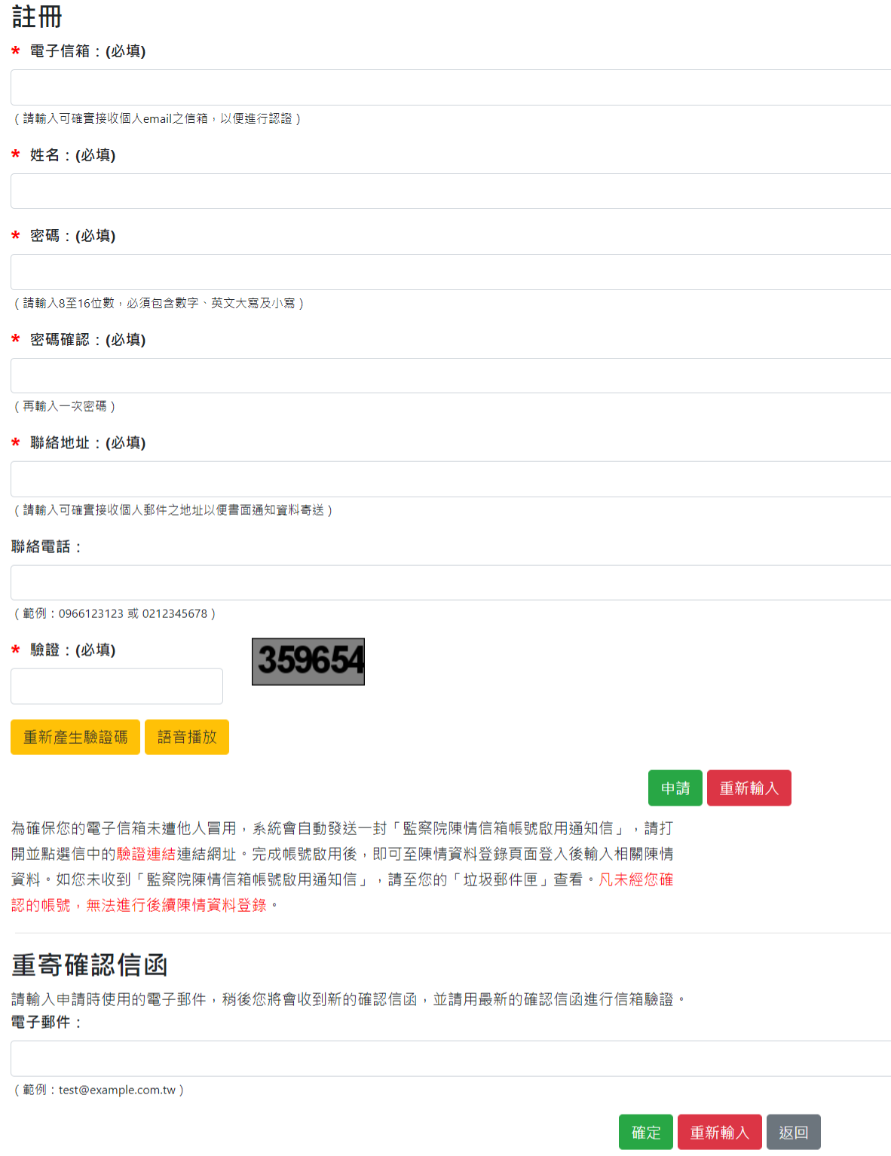
- 系統會將帳號啟用通知寄到您註冊的電子郵件信箱，點選郵件內容所附「驗證連結」，即完成帳號啟用，並開始進行陳情資料登錄。
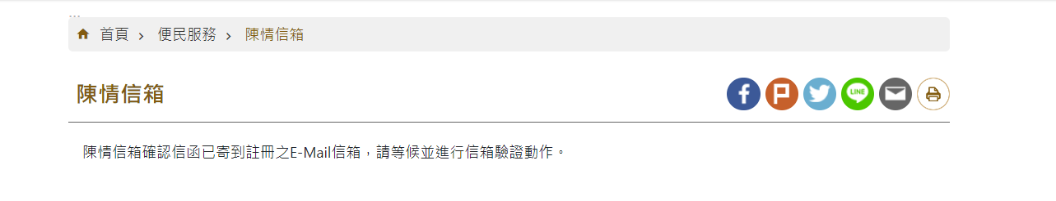

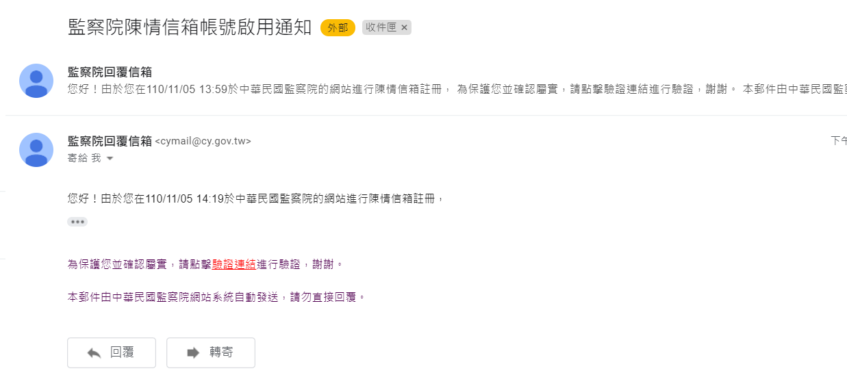

步驟 3：陳情資料登錄
- 點選[陳情資料登錄]，閱讀陳情說明後，勾選我已閱讀說明，並點選「開始陳情」。
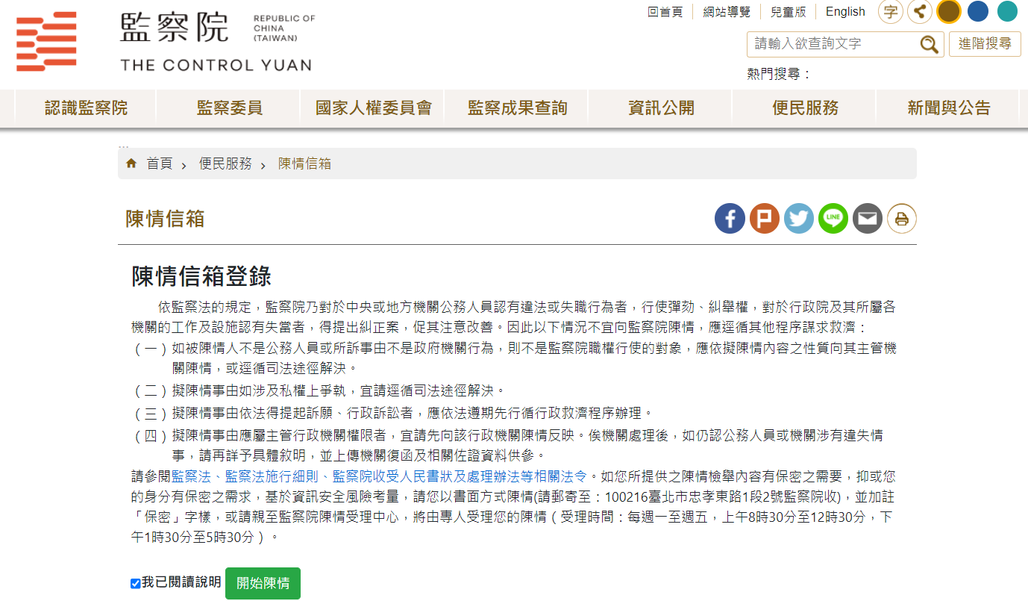
- 輸入電子郵件、密碼、驗證後，點[登入]即可開始陳情。
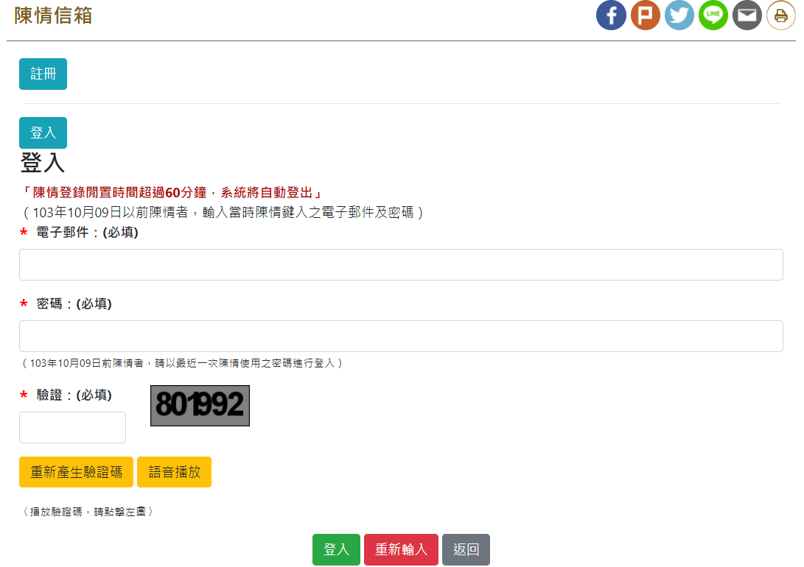

3.輸入相關陳情資訊及上傳附件後，按「確定」，即完成陳情作業。
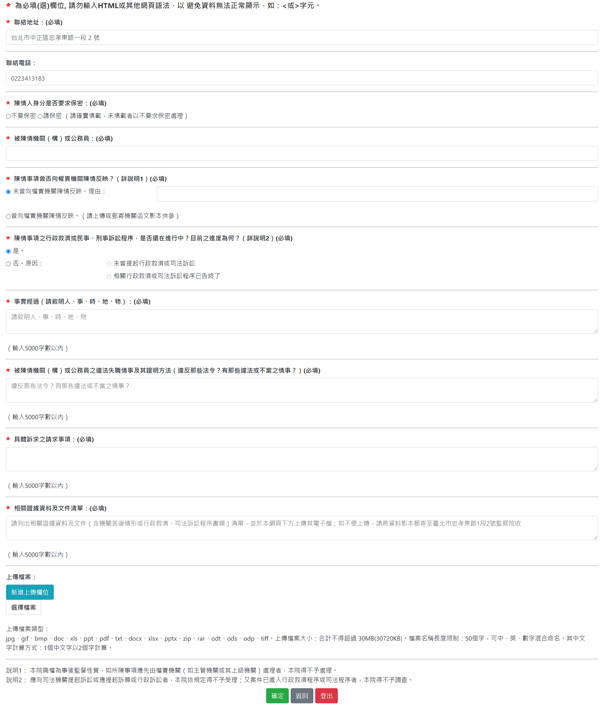

步驟 4：陳情案件查詢
1.點選[陳情案件查詢]輸入書狀文號、陳情人姓名或電子郵件、密碼，
點選「查詢」即可顯示您的陳情資訊及目前處理情形。
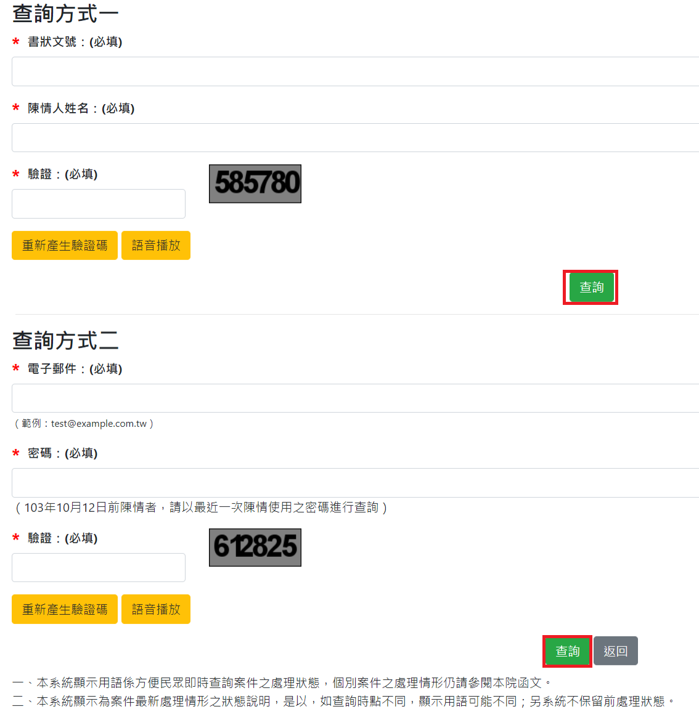

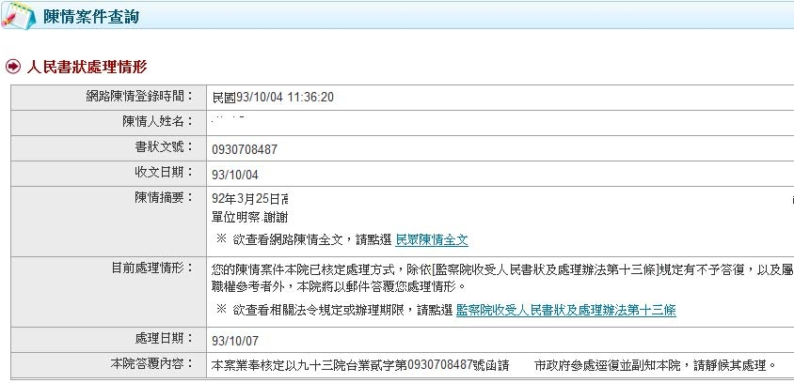
2.查詢結果：

